-----------------------------------图钉----------装--------------------------------- --------- 订 -----------------------------------------线---------------------图钉------------------- -  班级 21计算机科学与技术1班 姓名 邓庆槟 序号 15 |  | 广 东 财 经 大 学 课 程 设 计 期 末 考 核  课程 智能系统课程设计 2023－ 2024 学年第 2 学期  成绩 评阅人  ＝＝＝＝＝＝＝＝＝＝＝＝＝＝＝＝＝＝＝＝＝＝＝＝＝＝＝＝＝＝＝＝＝＝＝＝＝＝＝＝＝＝  1、要求具有一定的工作量，目的明确，要具体说明课程设计的软、硬件配置环境。  2、要求能理解课程设计的基本原理并在报告中进行详细描述。  3、要求课程设计步骤正确、完整，结果清晰、详细。  4、须将代码上传，并将代码链接粘贴至此报告中。  5、总结分析包括课程设计结果评价，课程设计中遇到的主要问题的分析与处理，要求评价合理，问题描述清楚具体，分析透彻，处理正确。  6、课程设计不能出现雷同，课程设计的制作者不超过1人。  7、最终打包提交材料包括：课程设计报告、源代码。  注意：  (1)不得有相互抄袭行为，抄袭视为作弊；  (2)任意一部分的内容都不得全部来自于网上某一两篇文章或百度百科等，需要在综合阅读的基础上总结提炼，将各部分要求的关键内容要明确以几条几点列出；  (4)字体为小四、宋体，标题和关键部分可以加黑、下划线等；在框内作答，可以加页  (5)要注意版面规整，整个报告不得出现手写部分，本页内容不得有任何删除；  (6)A4纸打印，左边2颗钉装订；  (7)在规定时间之内完成该报告；参考文献符合规范，适当标注引用。  违背以上任何一项要求的均酌情扣分。
  评价指标：
  （1）目的环境 满分15分（ ）
  （2）基本原理 满分20分（ ）
  （3）步骤结果 满分30分（ ）
  （4）源代码 满分15分（ ）
  （5）总结分析 满分20分（ ）
（改造普通灯为WiFi信号灯）
- 目的
（小四宋体）.
改造普通 usb 灯为 WiFi 控制灯，通过网页浏览器传输指令，实现对普通灯的开关控制
- 环境
（小四宋体）.
- 硬件：
NodeMCU（ESP8266）、高低电平继电器模块、普通USB灯、11V转3.3V、5V变压器、手机一台（可开移动热点和浏览网页）、移动电源（充电宝或笔记本电脑作为电源）、杜邦线若干、USB 线一根、USB 转 DC 电源线一根^{[1]}

- 软件：
Arduino IDE 1.8.19、Visual Studio Code
操作系统： Windows 10

- 基本原理
（小四宋体）.
- NodeMCU（esp8266）
ESP8266 是一款物联网 WiFi 芯片，基于 ESP8266 可以开发物联网串口WiFi 模块，可将物理设备连接到 WiFi 无线网络上，进行互联网或局域网通信，实现联网功能。本次实现采用 ESP8266 的 STA（Station）模式，即ESP8266 开发板作为网络服务器端，与同一局域网内的客户端，如手机，进行 HTTP 协议通信。

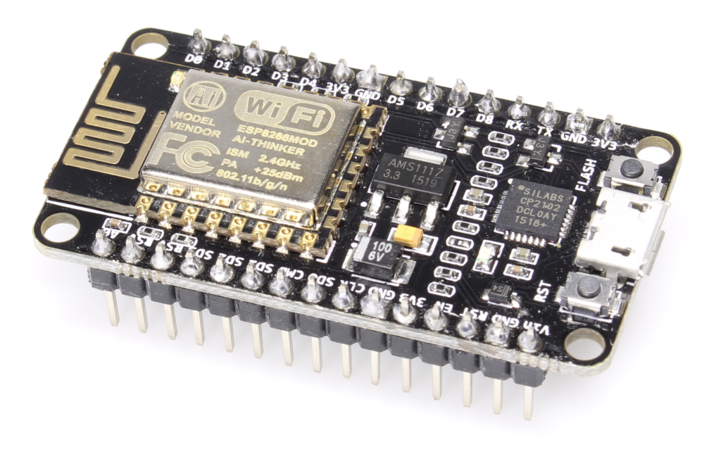
图1 esp8266

esp8266引脚介绍
ESP8266芯片的GPIO引脚可用作数字输入来读取引脚电平，也可用作数字输出向外围电路发出控制信号。在这一点上，GPIO引脚与Arduino开发板的引脚功能十分类似。（请注意，我在这里用的是类似而不是相同。因为GPIO引脚与Arduino开发板引脚还是存在着很多不同的。）
GPIO接口： GPIO是一种通用的数字输入/输出接口，多用于嵌入式系统和单片机中。它允许CPU与外部设备进行数字信号的交互，从而实现数据输入和输出。GPIO引脚的功能通常是可以程序软件配置的，可以用作输入（接收外部传感器信号）或输出（控制外部执行器）。^{[2][3]}

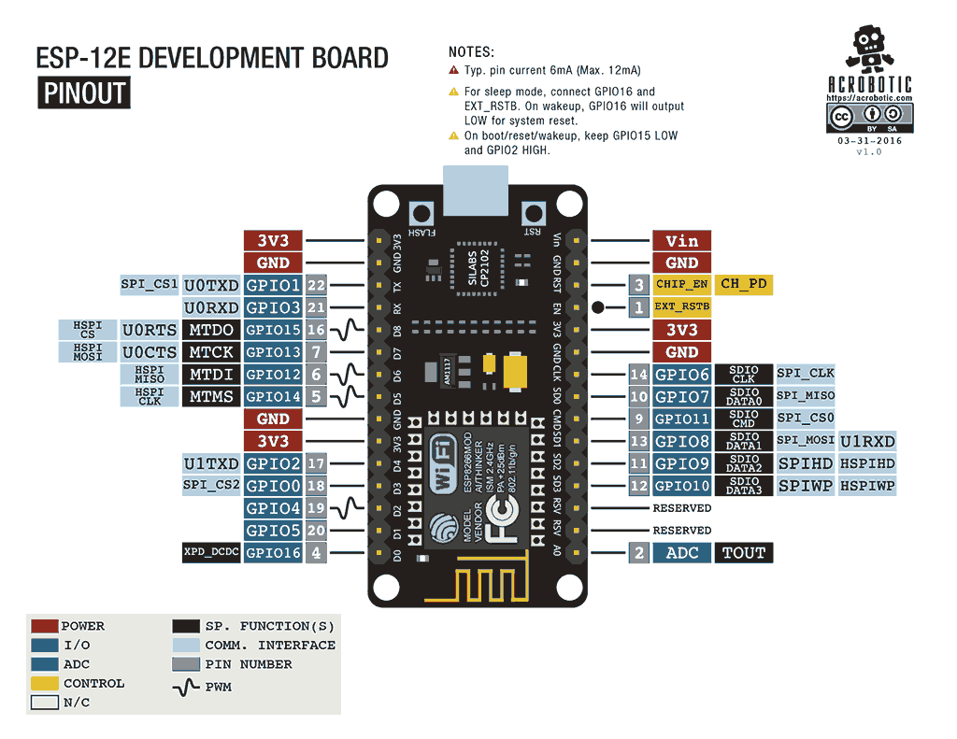
图2 esp8266引脚功能示意图

- 高低电平继电器
一个继电器拥有一个动触点以及两个静触点A和B。
当开关K断开时，继电器线路无电流通过，此时动触点与静触点B相接触，上半部分的电路导通。静触点B被称为常闭触点（NC）
常闭——NC（normal close）通常情况下是关合状态，即线圈未得电的情况下闭合的
当开关K闭合时，继电器电路通过电流产生磁力，此时动触点与静触点A相接触，下半部分电路导通。静触点A被称为常开触点（NO）
常开——NO（normal open）通常情况下是断开状态，即线圈未得电的情况下断开的。

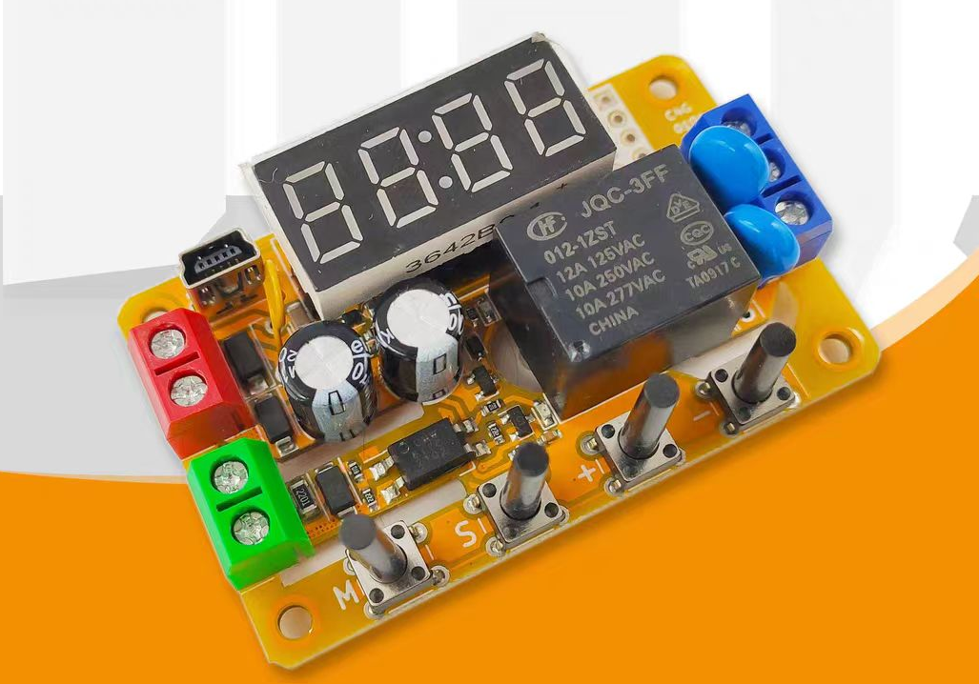
图3 高低电平继电器示意图

- 电压转换模块（11V转3.3V、5V变压器）
电压转换模块是一种电子设备，其主要作用是将一个输入电压转换成另-个输出电压。这种模块通常由若干个电子元件组成，如电容、电阻和晶体管等。它们的工作原理是利用电子元件形成的电路来实现输入电压与输出电压之间的变换。
电压转换模块的工作原理包括两个方面。一是利用一个输入电路来接收输入电压，并通过某种方式将其转换成另一个电压值;二是利用一个输出电路来输出转换过后的电压。这两个电路都是由若干个电子元件组成的。其中，输入电路的组成元件包括电阻、电容、二极管和晶体管等。而输出电路的组成元件则包括晶体管、电容和电阻等
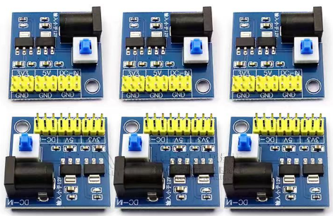
图4 电压转换模块

- Arduino IDE开发环境

Arduino是一个开放源码电子原型平台，拥有灵活、易用的硬件和软件。

Arduino可以接收来自各种传感器的输入信号从而检测出运行环境，并通过控制光源，电机以及其他驱动器来影响其周围环境。板上的微控制器编程使用Arduino编程语言（基于Wiring）和Arduino开发环境（以Processing为基础）。Arduino可以独立运行，也可以与计算机上运行的软件（例如，Flash，Processing，MaxMSP）进行通信。^{[4]}

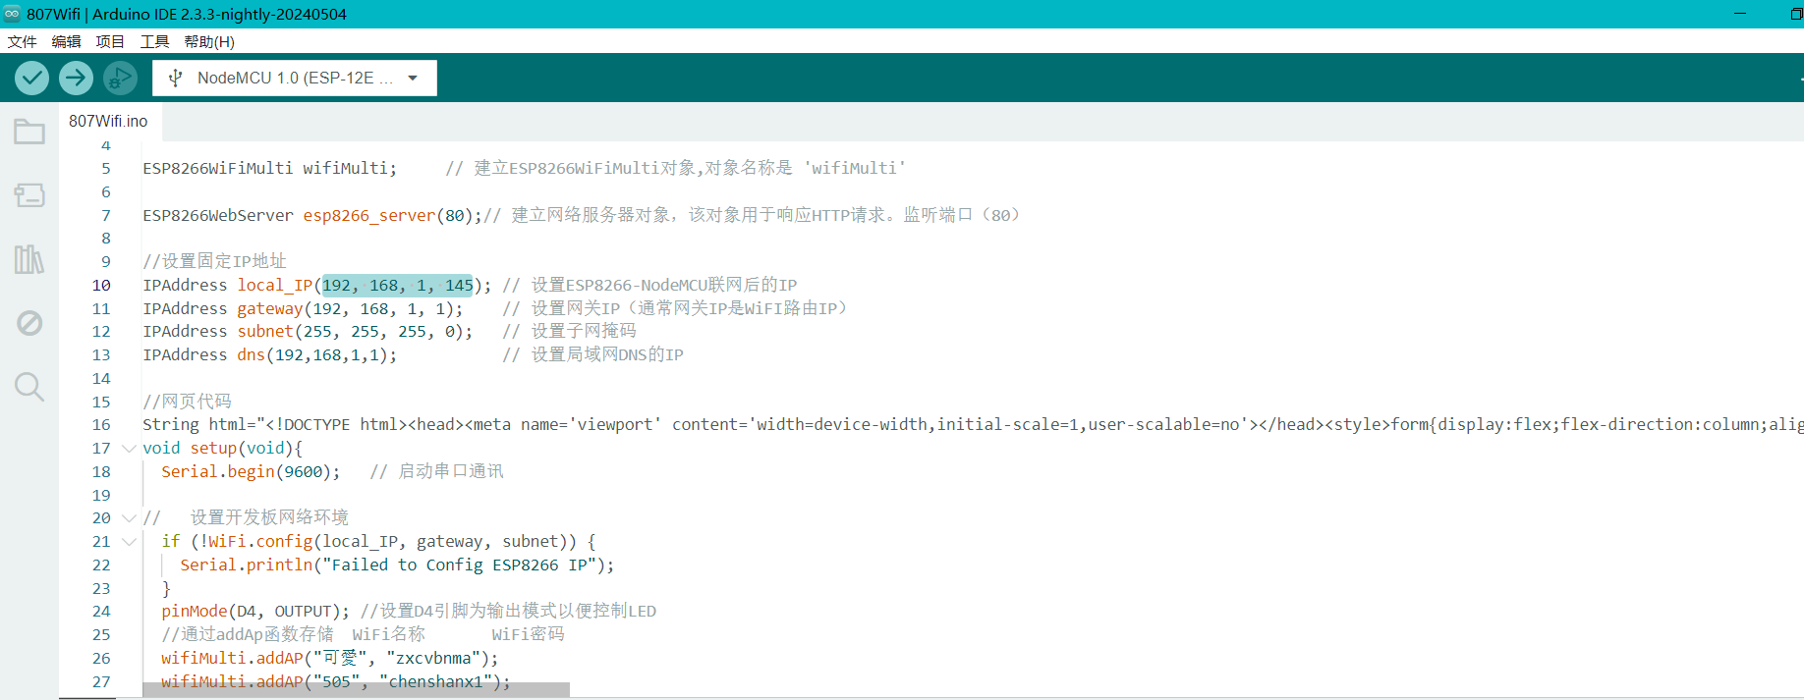
图5 Arduino开发界面

- 步骤与结果
（小四宋体）.
- 普通灯电线作剥线处理，露出两条正负极线（红色为正极，黑色为负极）
- 将ESP8266引脚的D4引脚（GPIO2）接入继电器模块的触发开关的正极，GNU（接地）引脚接入触发开关（输入端）的负极，电源模块的正负极分别接入继电器模块电源开关（输入端）的正负极。输出端与普通灯相接。
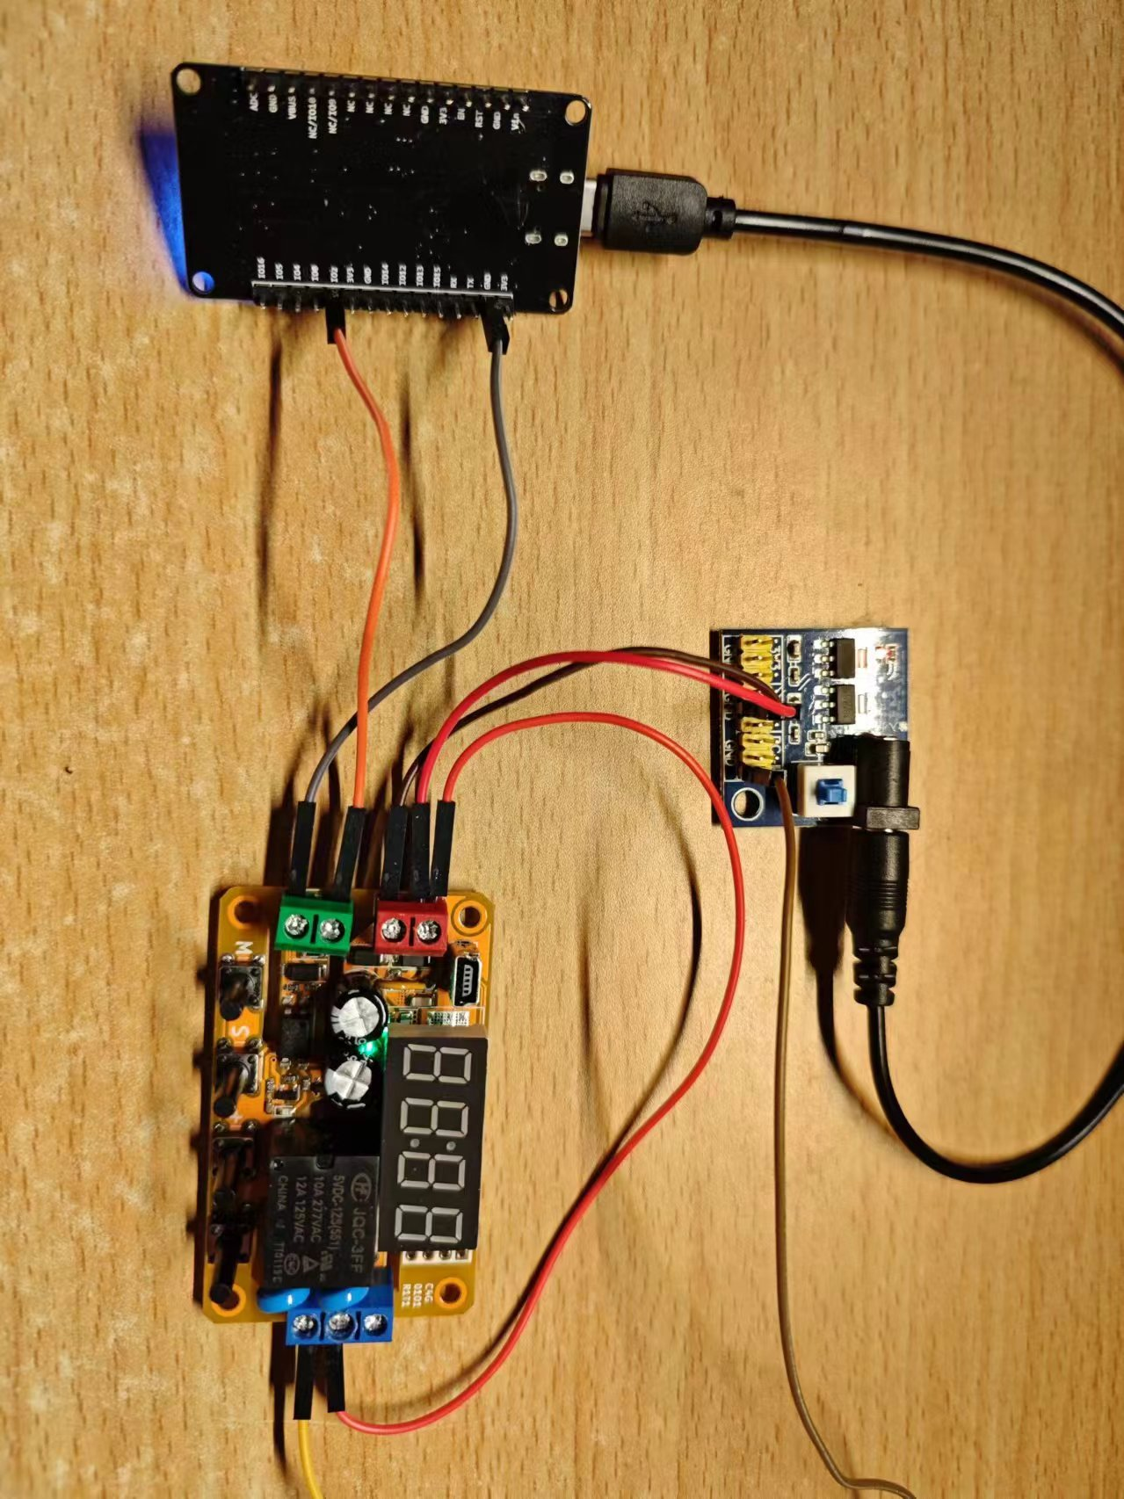
图6 各模块相接示意图

- 为ESP8266通过Arduino进行程序编译，编译代码如下：

上传至esp8266模块的控制代码：
#include <ESP8266WiFiMulti.h> // ESP8266WiFiMulti库
#include <ESP8266WebServer.h> // ESP8266WebServer库

ESP8266WiFiMulti wifiMulti; // 建立ESP8266WiFiMulti对象,对象名称是 'wifiMulti'

ESP8266WebServer esp8266_server(80);// 建立网络服务器对象，该对象用于响应HTTP请求。监听端口（80）

//设置固定IP地址
IPAddress local_IP(192, 168, 1, 145); // 设置ESP8266-NodeMCU联网后的IP
IPAddress gateway(192, 168, 1, 1); // 设置网关IP（通常网关IP是WiFI路由IP）
IPAddress subnet(255, 255, 255, 0); // 设置子网掩码
IPAddress dns(192,168,1,1); // 设置局域网DNS的IP

//网页代码
String html="<!DOCTYPE html><head><meta name='viewport' content='width=device-width,initial-scale=1,user-scalable=no'></head><style>form{display:flex;flex-direction:column;align-items:center;justify-content:space-around;height:60vh;color:#4cc9f0;font-size:30px}input{border:2px solid;background-color:transparent;text-transform:uppercase;font-size:20px;padding:10px 20px;font-weight:300;color:#4cc9f0}input:hover{color:#fff;border:0;background-color:#4cc9f0;-webkit-box-shadow:10px 10px 99px 6px rgba(76,201,240,1);-moz-box-shadow:10px 10px 99px 6px rgba(76,201,240,1);box-shadow:10px 10px 99px 6px rgba(76,201,240,1)}</style><body><form action='/LED' method='POST\'>Wifi灯控制<input type='submit' value='turn on/off'></form></body>";

void setup(void){
Serial.begin(9600); // 启动串口通讯

// 设置开发板网络环境
if (!WiFi.config(local_IP, gateway, subnet)) {
Serial.println("Failed to Config ESP8266 IP");
}
pinMode(D4, OUTPUT); //设置D4引脚为输出模式以便控制LED
//通过addAp函数存储 WiFi名称 WiFi密码

wifiMulti.addAP("807_2.4G", "ADMIN123");
wifiMulti.addAP("TPLINK-2.5G-802", "802sgdcd");
//wifiMulti.addAP("802_2.4G", "ADMIN123");

Serial.println("正在连接Wifi,请稍等：");
int i = 0;
while (wifiMulti.run() != WL_CONNECTED) { // 通过wifiMulti.run()，NodeMCU将会在当前
delay(1000); // 环境中搜索addAP函数所存储的WiFi。如果搜到多个存储的WiFi那么NodeMCU
Serial.print(i++); Serial.print(' '); // 将会连接信号最强的那一个WiFi信号。
} // 一旦连接WiFI成功，wifiMulti.run()将会返回“WL_CONNECTED”。这也是
// 此处while循环判断是否跳出循环的条件。

// WiFi连接成功后将通过串口监视器输出连接成功信息
Serial.println('\n');
Serial.print("Connected to \t");
Serial.println(WiFi.SSID()); // 通过串口监视器输出连接的WiFi名称
Serial.print("IP address:\t");
Serial.println(WiFi.localIP()); // 通过串口监视器输出ESP8266-NodeMCU的IP

// 当ESP8266开发板建立网络服务器以后，每当有客户端向服务器发送HTTP请求时，利用on函数设置HTTP请求回调函数。
esp8266_server.begin(); // 启动网站服务
esp8266_server.on("/", HTTP_GET, handleRoot); // 设置服务器根目录即'/'的函数'handleRoot'
esp8266_server.on("/LED", HTTP_POST, handleLED); // 设置处理LED控制请求的函数'handleLED'
esp8266_server.onNotFound(handleNotFound); // 设置处理404情况的函数'handleNotFound'

Serial.println("HTTP esp8266_server started");// 告知用户ESP8266网络服务功能已经启动
}

void loop(void){
esp8266_server.handleClient(); // 检查有没有客户端设备通过网络向ESP8266网络服务器发送请求
}

/*设置服务器根目录的函数'handleRoot'，每当有客户端访问NodeMCU服务器根目录时，
NodeMCU都会向访问设备发送 HTTP 状态 200 ，同时NodeMCU向浏览器发送HTML代码，send函数中第三个参数，
即html，就是NodeMCU发送的HTML代码。该代码在网页中显示LED控制按钮。
当用户按下按钮时，浏览器将会向NodeMCU的/LED页面发送HTTP请求，请求方式为POST。
NodeMCU接收到此请求后将会执行handleLED函数内容*/
void handleRoot() {
// send函数向客户端发送响应信息。
esp8266_server.send(200, "text/html", html);//响应状态码200：请求成功
}

//处理LED控制请求的函数'handleLED'
void handleLED() {
digitalWrite(D4,!digitalRead(D4));// 改变LED的点亮或者熄灭状态
esp8266_server.sendHeader("Location","/"); // 跳转回页面根目录
esp8266_server.send(303); // 发送Http相应代码303 跳转 ，响应状态码303：浏览器会自动定向到新URI
}

// 设置处理404情况的函数'handleNotFound'
void handleNotFound(){
esp8266_server.send(404, "text/plain", "404: Not found"); // 发送 HTTP 状态 404 (未找到页面) 并向浏览器发送文字 "404: Not found"
}

在VS Code中编译与调试HTML代码，代码如下：

String html="
<!DOCTYPE html>

<head>
<meta name='viewport' content='width=device-width,initial-scale=1,user-scalable=no'>
</head>
<style>
form {
display: flex;
flex-direction: column;
align-items: center;
justify-content: space-around;
height: 60vh;
color: #4cc9f0;
font-size: 30px
}
input {
border: 2px solid;
background-color: transparent;
text-transform: uppercase;
font-size: 20px;
padding: 10px 20px;
font-weight: 300;
color: #4cc9f0
}
input:hover {
color: #fff;
border: 0;
background-color: #4cc9f0;
-webkit-box-shadow: 10px 10px 99px 6px rgba(76, 201, 240, 1);
-moz-box-shadow: 10px 10px 99px 6px rgba(76, 201, 240, 1);
box-shadow: 10px 10px 99px 6px rgba(76, 201, 240, 1)
}
</style>
<body>
<form action='/LED' method='POST\'>Wifi灯控制<input type='submit' value='turn on/off'></form>
</body>";

- 为ESP8266、电源模块提供电源

- 通过HTML网页对普通灯进行控制，完成实验
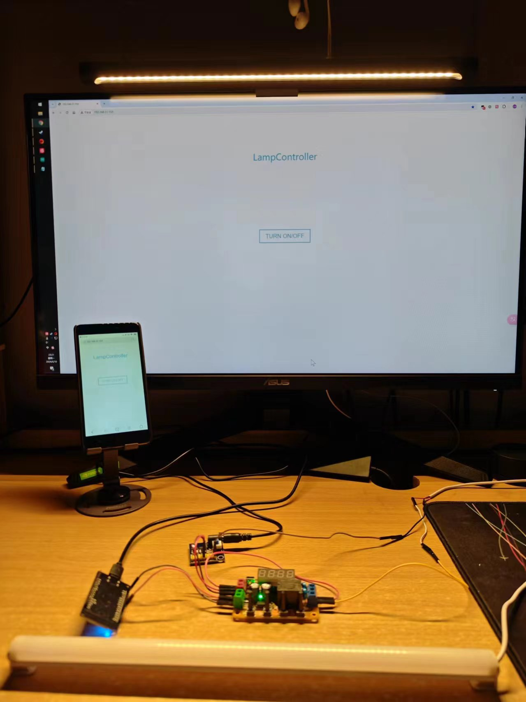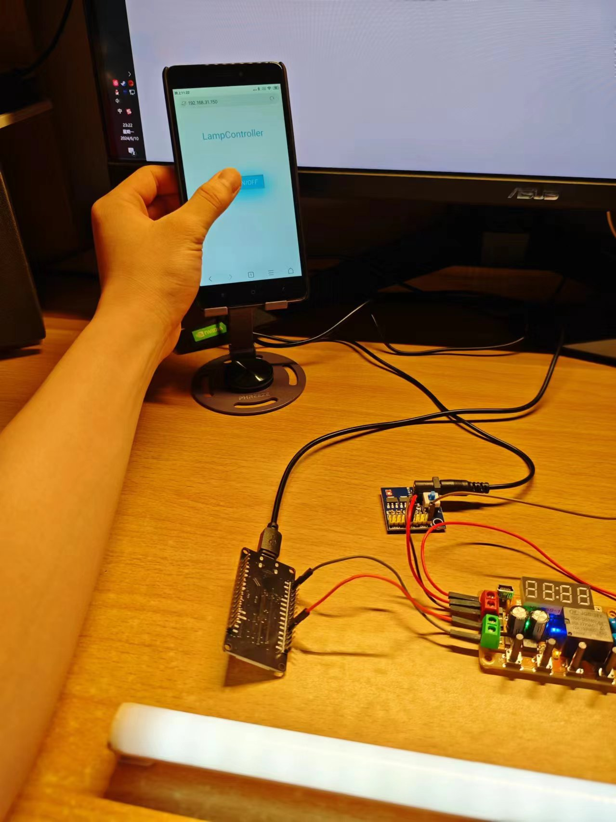
图7 实验结果

- 总结分析
（小四宋体）
通过本次的项目实验，我学习到了物联网的基础知识，可以掌握ESP8266 MCU开发板的基本使用。将普通灯通过ESP8266模块改造为WiFi信号灯的实验是一个结合硬件连接、编程和网络通信的实践项目，它不仅加深了对物联网技术的理解，而且提高了解决实际问题的能力，同时也激发了对智能家居和DIY项目的兴趣，展示了通过简单改造提升日常生活便利性的能力。
参考文献
（小四宋体）

- ESP8266_WIFI_DIY_Lamp: 改造普通灯为WIFI灯的实验 IT创新项目课程设计 (gitee.com) https://gitee.com/ZEN-4/ESP8266_WIFI_DIY_Lamp
- ESP8266-NodeMCU硬件参考 – 太极创客 (taichi-maker.com)
http://www.taichi-maker.com/homepage/reference-index/arduino-hardware-refrence/nodemcu/
- 第1章 ESP8266-NodeMCU开发板详解 – 太极创客 (taichi-maker.com)
http://www.taichi-maker.com/homepage/esp8266-nodemcu-iot/esp8266-nodemcu-tutorial-index/
- 3-1 ESP8266物联网开发基础_哔哩哔哩_bilibili
https://www.bilibili.com/video/BV1L7411c7jw?p=5&vd_source=dc0270199456fc2f28877897ae9500ce

